

实验报告

课程名称 软件工程( A )

开课学期 2019-2020学年第一学期

指导教师 刘建华

实 验 室 巡天308

班 级 软件工程4班

学 号 2017070030429

姓 名 钟祯

成绩： （五级）
实验课程 评分表标准
 | 全勤、学习态度端正、实验认真、积极回答问题、操作过程正确，结果准确，实验报告内容规范 | 偶有缺勤、实验认真、回答问题较积极、操作过程正确，结果准确，实验报告内容规范 | 旷课2次以内、偶有迟到、实验认真、回答问题较好、操作过程基本正确，结果基本准确，实验报告内容较规范 | 旷课2次以上、学习态度一般、基本能回答出问题、操作过程较正确，结果基本准确，实验报告内容基本规范 | 经常旷课，实验过程不认真、问题回答不积极、实验报告不符合要求或未交
 | 优秀（90-100） | 良好（80-89） | 中（70-79） | 及格（60-69） | 不及格(<59)
实验一
实验二
实验二
实验四
实验成绩总评（五级制）

说明：1．每次实验结束，学生完成一份实验报告，课程结束后汇总,加封面装订成册存档；2．各系（部）可在以上五项栏目的基础上，可根据实验课程和实验项目的具体需要，统一设计和调整项目内容，但封面格式应统一；3．对于设计性实验，只要求说明实验的目的要求、提出可供实验的基本条件和注意事项，实验方案和步骤的设置、仪器的安排等，可由学生自己设计；4.可根据实验数量自行添加行数。打印到封面背面

桂林航天工业学院学生实验报告1
课程名称 | 软件工程( A ) |  |  | 实验项目名称 |  | 大学生社团管理系统需求分析
开课教学单位及实验室 |  | 计算机科学与工程学院巡天楼308 |  |  |  | 实验日期 |  | 2019年11月27日
学生姓名 | 钟祯 |  | 学号 |  | 2017070030429 | 专业班级 |  | 软件工程4班
指导教师 | 刘建华 |  |  |  | 实验成绩
一、实验目的
掌握针对目标系统提出完整、准确、清晰、具体的需求的方法。
二、实验要求
熟悉项目的业务流程，根据现有资料绘制系统数据流图，编写数据字典，数据加工处理的描述。
三、实验内容
顶层数据流图：
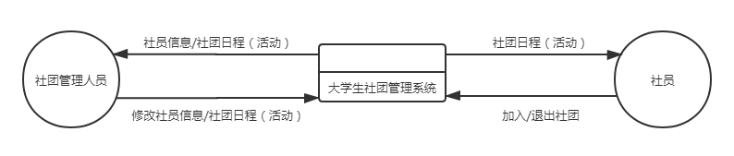

社团活动一层数据流图：
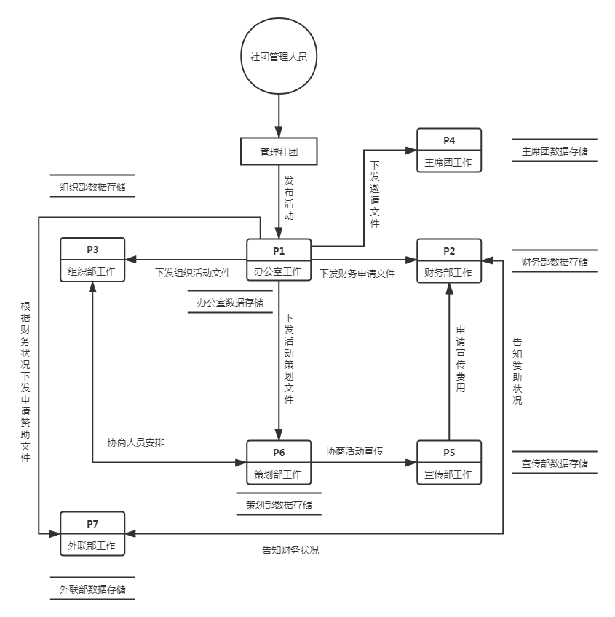

E-R图：
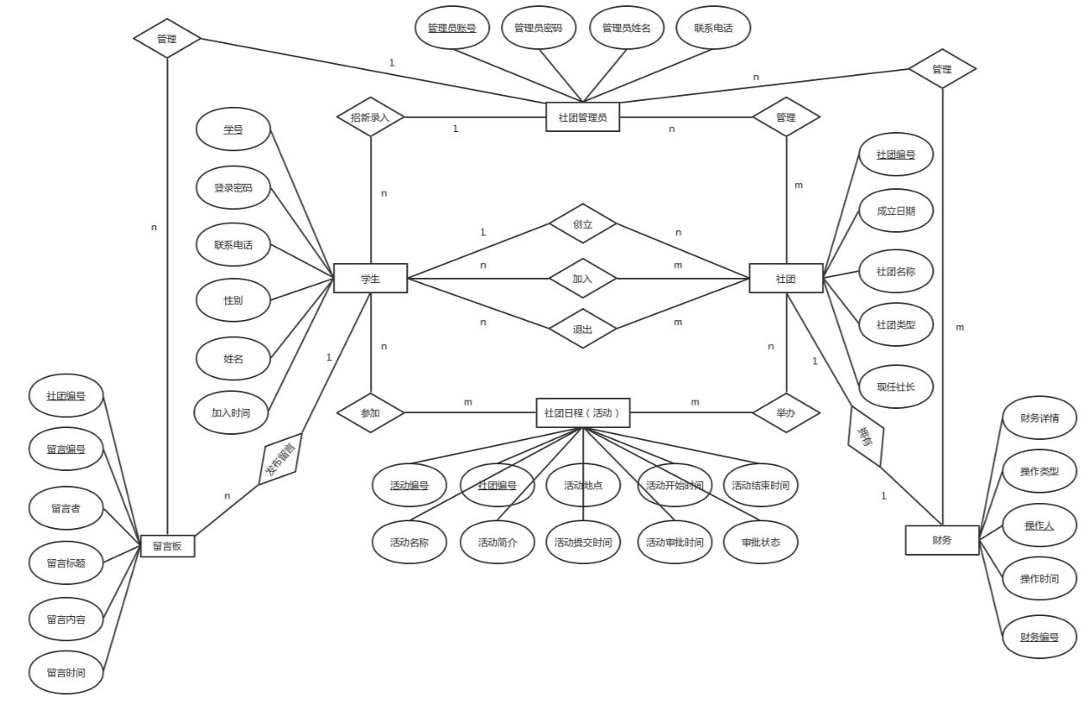
数据字典：
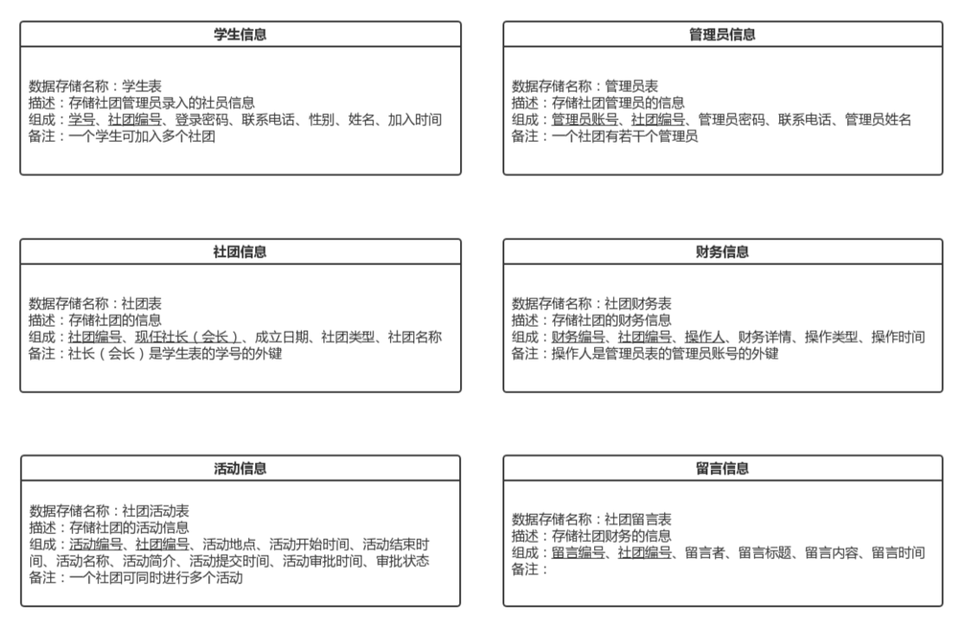
桂林航天工业学院学生实验报告2
课程名称 | 软件工程( A ) |  |  | 实验项目名称 |  | 大学生社团管理系统概要设计
开课教学单位及实验室 |  | 计算机科学与工程学院巡天楼308 |  |  |  | 实验日期 |  | 2019年12月2日
学生姓名 | 钟祯 |  | 学号 |  | 2017070030429 | 专业班级 |  | 软件工程4班
指导教师 | 刘建华 |  |  |  | 实验成绩
一、实验目的
掌握设计软件结构的方法，确定系统中每个程序的模块组成，以及模块之间相互关系。
二、实验要求
面向数据流的设计方法从需求分析的数据流图导出系统结构图，并进行优化，画出系统的软件结构图。
三、实验内容
系统结构图：
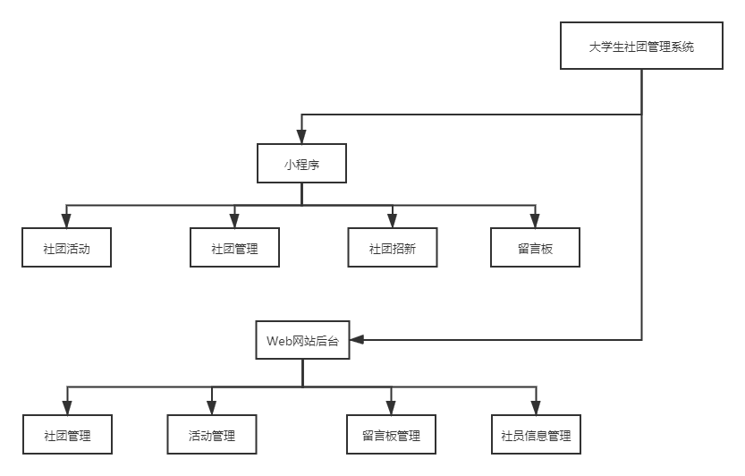

优化过后：
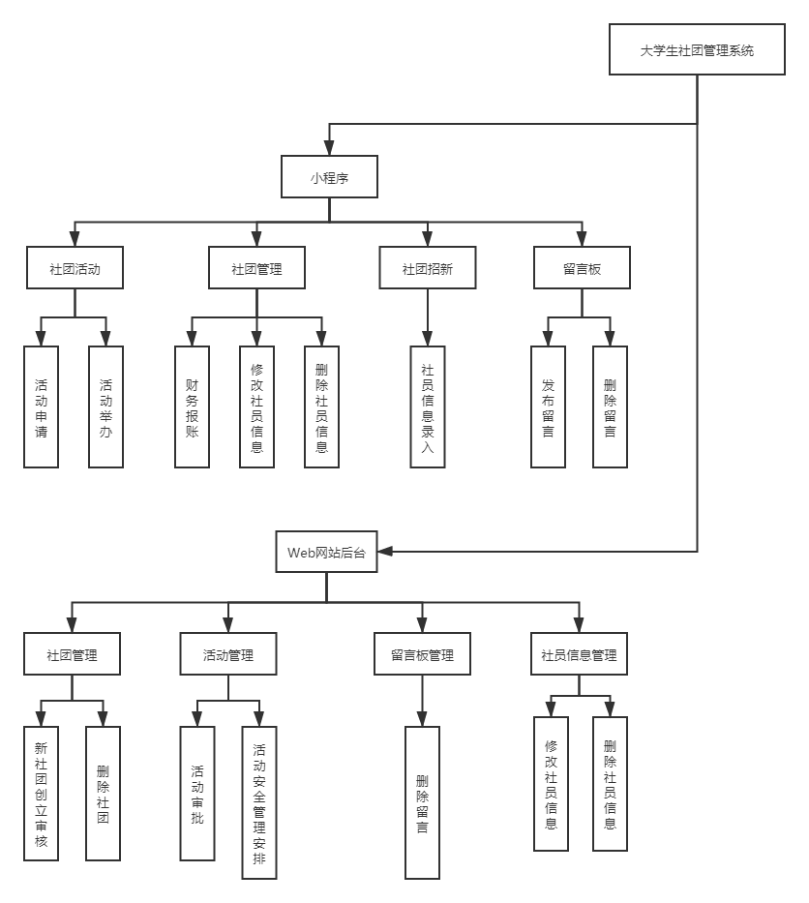

桂林航天工业学院学生实验报告3
课程名称 | 软件工程( A ) |  |  | 实验项目名称 |  | 面向对象的分析与设计
开课教学单位及实验室 |  | 计算机科学与工程学院巡天楼308 |  |  |  | 实验日期 |  | 2019年12月9日
学生姓名 | 钟祯 |  | 学号 |  | 2017070030429 | 专业班级 |  | 软件工程4班
指导教师 | 刘建华 |  |  |  | 实验成绩
一、实验目的
掌握面向对象的分析、设计方法，掌握UML中常用的模型符号的使用方法。
二、实验要求
用一个简单项目，通过分析，建立系统用例图，抽取出类，建立顺序图、类的状态图等。
三、实验内容
学生用例图：
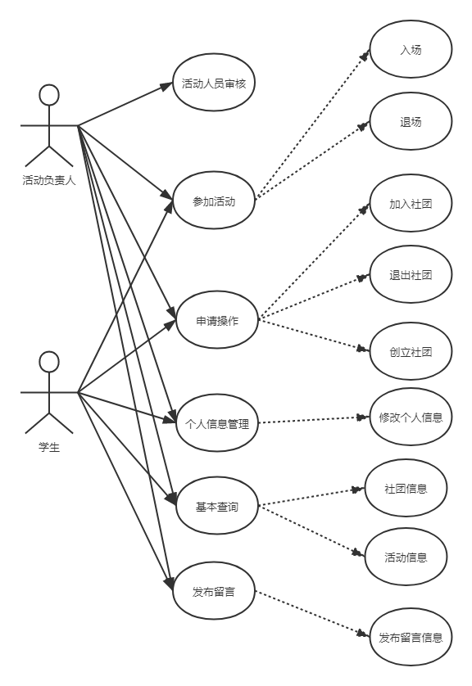

管理员用例图：
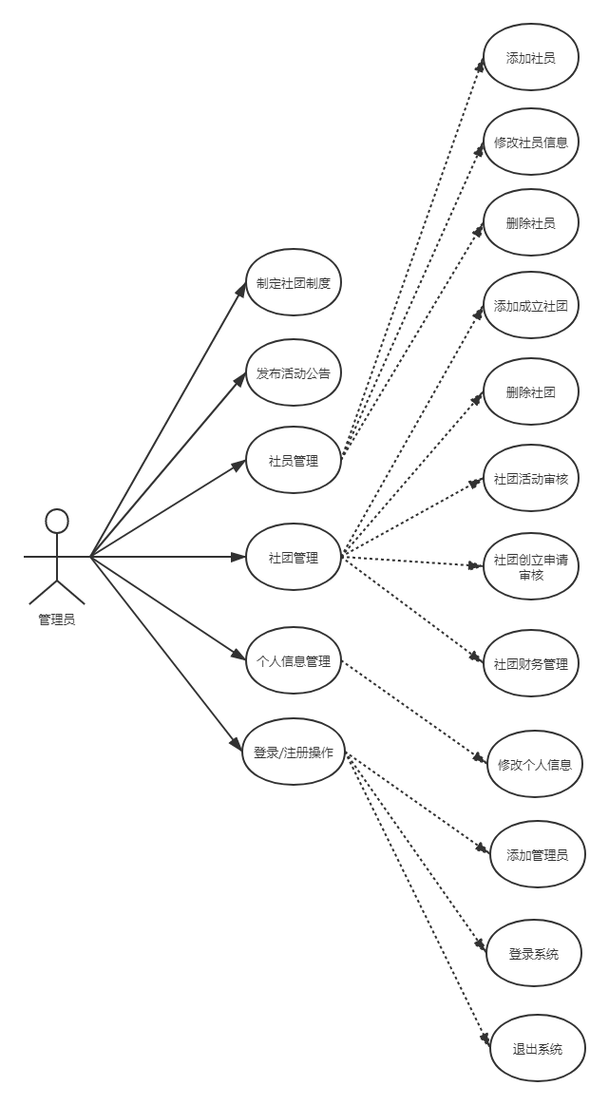

学生参加（举办）活动顺序图：
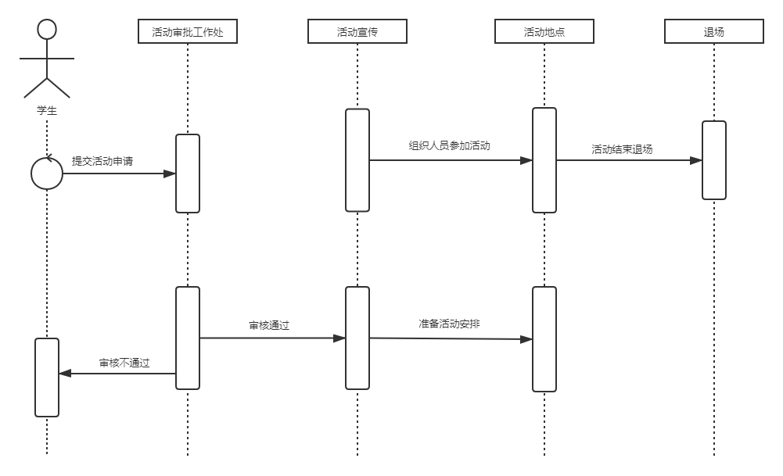
管理员管理社团顺序图：
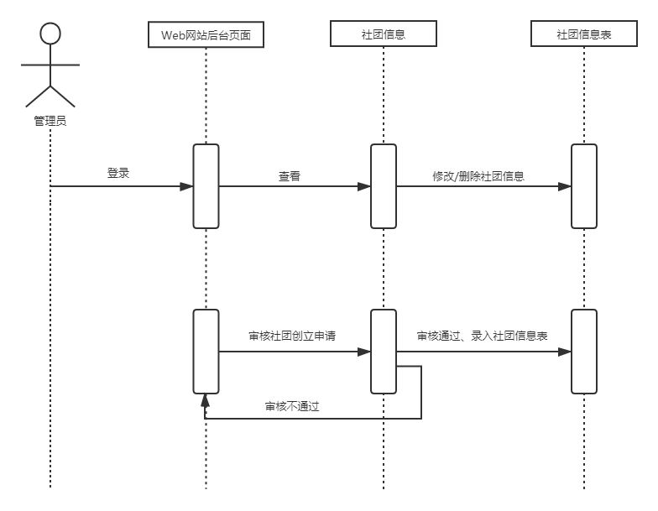
学生参加（举办）活动状态图：
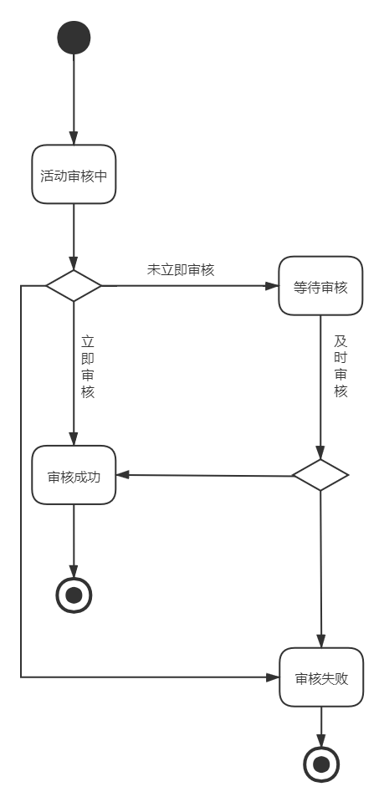
管理员审批社团创立申请状态图：
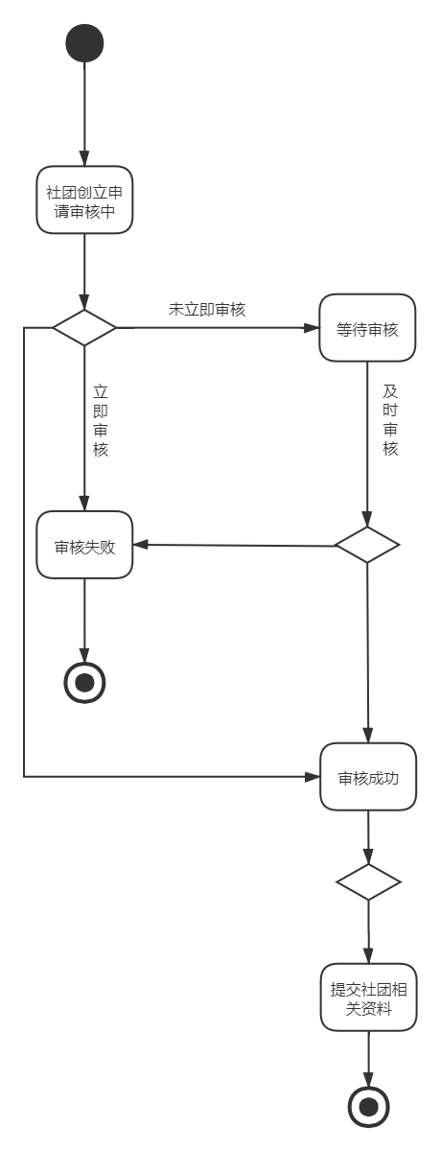

桂林航天工业学院学生实验报告4
课程名称 | 软件工程( A ) |  |  | 实验项目名称 |  | 测试方案
开课教学单位及实验室 |  | 计算机科学与工程学院巡天楼308 |  |  |  | 实验日期 |  | 2019年12月16日
学生姓名 | 钟祯 |  | 学号 |  | 2017070030429 | 专业班级 |  | 软件工程4班
指导教师 | 刘建华 |  |  |  | 实验成绩
一、实验目的
掌握设计测试用例的方法。
二、实验要求
使用等价类划分、逻辑覆盖方法设计测试用例。
三、实验内容
活动申请时间函数等价类划分表：
输入及外部条件 | 有效等价类 | 等价类编号 | 无效等价类 | 等价类编号
日期的类型 | 数字字符 | 1 | 非数字字符 | 8
年 | 2020～2025 | 2 | 年小于2020 | 9
年 | 2020～2025 | 2 | 年大于2025 | 10
月 | 1～12 | 3 | 月小于1 | 11
月 | 1～12 | 3 | 月大于12 | 12
非闰年的2月 | 1～28 | 4 | 日小于1 | 13
非闰年的2月 | 1～28 | 4 | 日大于28 | 14
闰年的2月 | 1～29 | 5 | 日小于1 | 15
闰年的2月 | 1～29 | 5 | 日大于29 | 16
月份为大月 | 1～31 | 6 | 日小于1 | 17
月份为大月 | 1～31 | 6 | 日大于31 | 18
月份为小月 | 1～30 | 7 | 日小于1 | 19
月份为小月 | 1～30 | 7 | 日大于30 | 20

有效等价类测试用例：
序号 | 输入数据 |  |  | 预期输出 |  |  | 覆盖范围  （等价类编号）
序号 | 年 | 月 | 日 | 年 | 月 | 日 | 覆盖范围  （等价类编号）
1 | 2020 | 2 | 28 | 2020 | 2 | 29 | 1,2,3,5
2 | 2021 | 1 | 3 | 2021 | 1 | 4 | 1,2,3,6
3 | 2022 | 2 | 27 | 2022 | 2 | 28 | 1,2,3,4
4 | 2024 | 4 | 15 | 2024 | 4 | 16 | 1,2,3,7
无效等价类测试用例：
序号 | 输入数据 |  |  | 预期输出 | 覆盖范围  （等价类编号）
序号 | 年 | 月 | 日 | 预期输出 | 覆盖范围  （等价类编号）
1 | xx | 2 | 28 | 输入无效 | 8
2 | 1999 | 1 | 3 | 输入无效 | 9
3 | 2050 | 2 | 27 | 输入无效 | 10
4 | 2020 | 0 | 15 | 输入无效 | 11
5 | 2021 | 13 | 8 | 输入无效 | 12
6 | 2022 | 2 | -2 | 输入无效 | 13
7 | 2022 | 2 | 29 | 输入无效 | 14
8 | 2020 | 2 | -3 | 输入无效 | 15
9 | 2020 | 2 | 30 | 输入无效 | 16
10 | 2023 | 1 | 0 | 输入无效 | 17
11 | 2025 | 3 | 38 | 输入无效 | 18
12 | 2024 | 4 | -5 | 输入无效 | 19
13 | 2020 | 9 | 31 | 输入无效 | 20

举办活动申请流程逻辑覆盖方法（路径覆盖）：
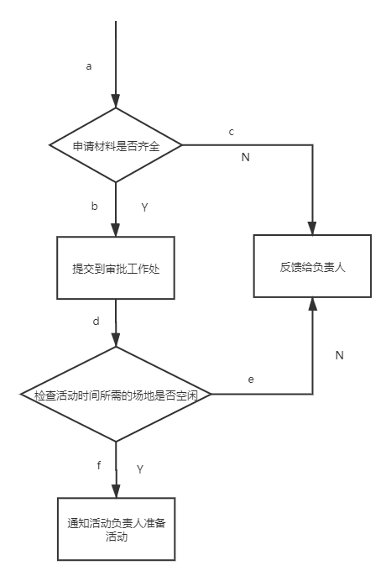
逻辑条件的取值组合：
- 材料不齐全，记作T1；
- 材料齐全，场地不空闲，记作T2；
- 材料齐全，场地有空闲，记作T3；
路径覆盖测试用例：
输入 | 通过路径 | 覆盖条件
材料不齐全 | ac | T1
材料齐全，场地不空闲 | abde | T2
材料齐全，场地有空闲 | abdf | T3

